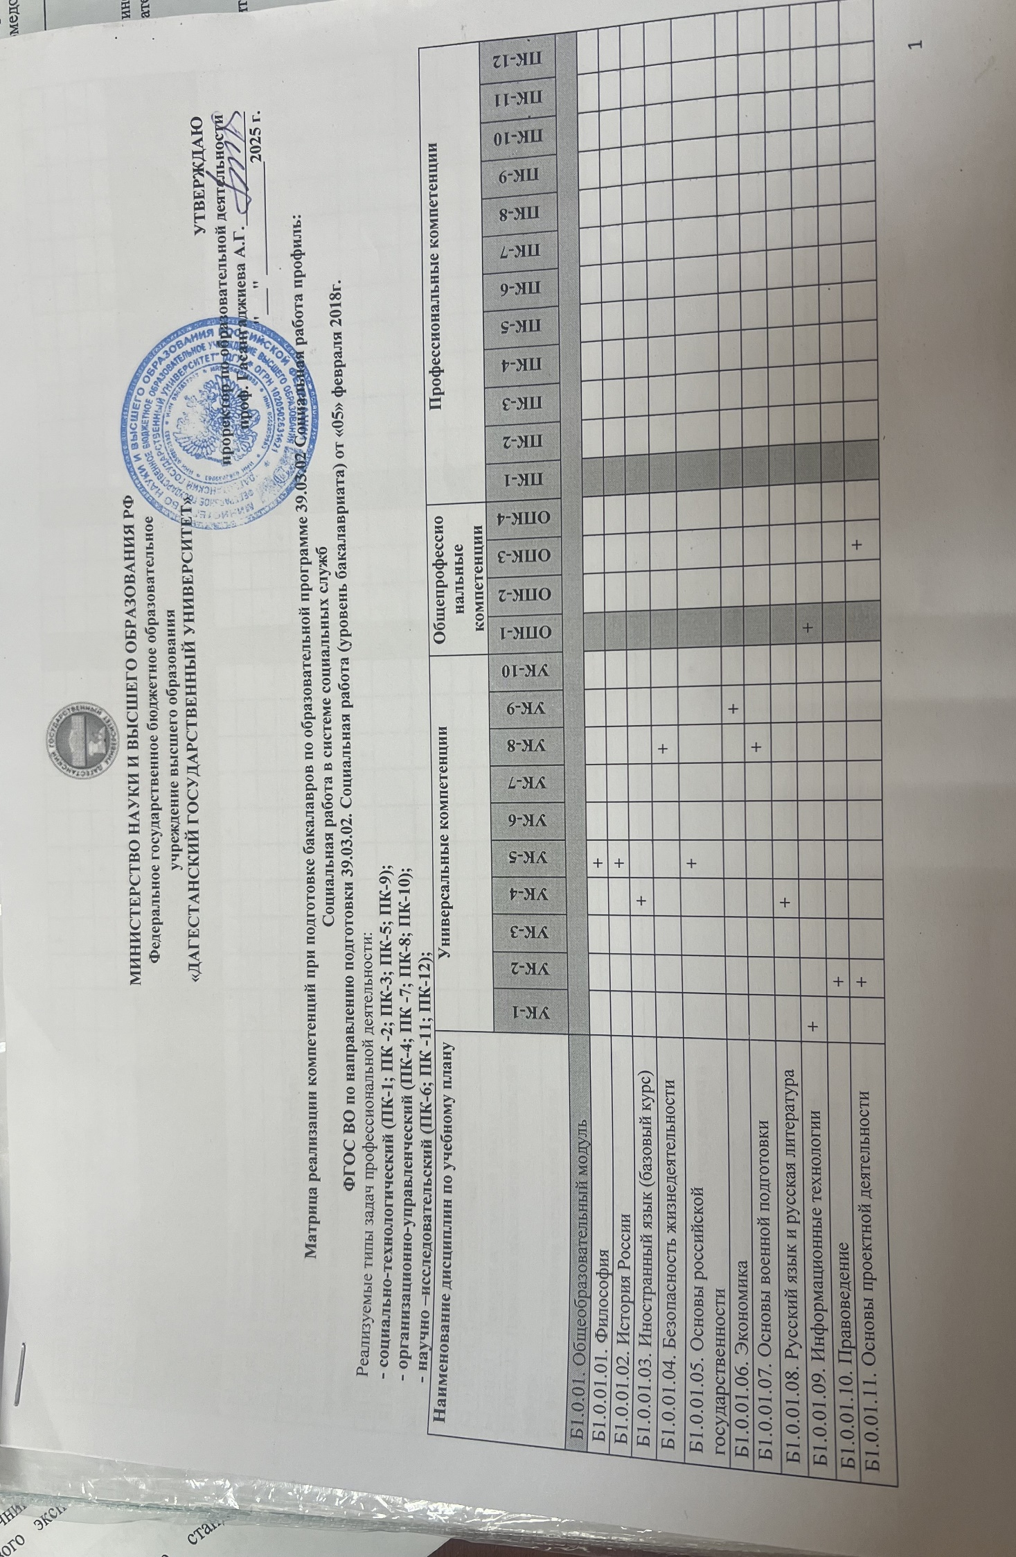

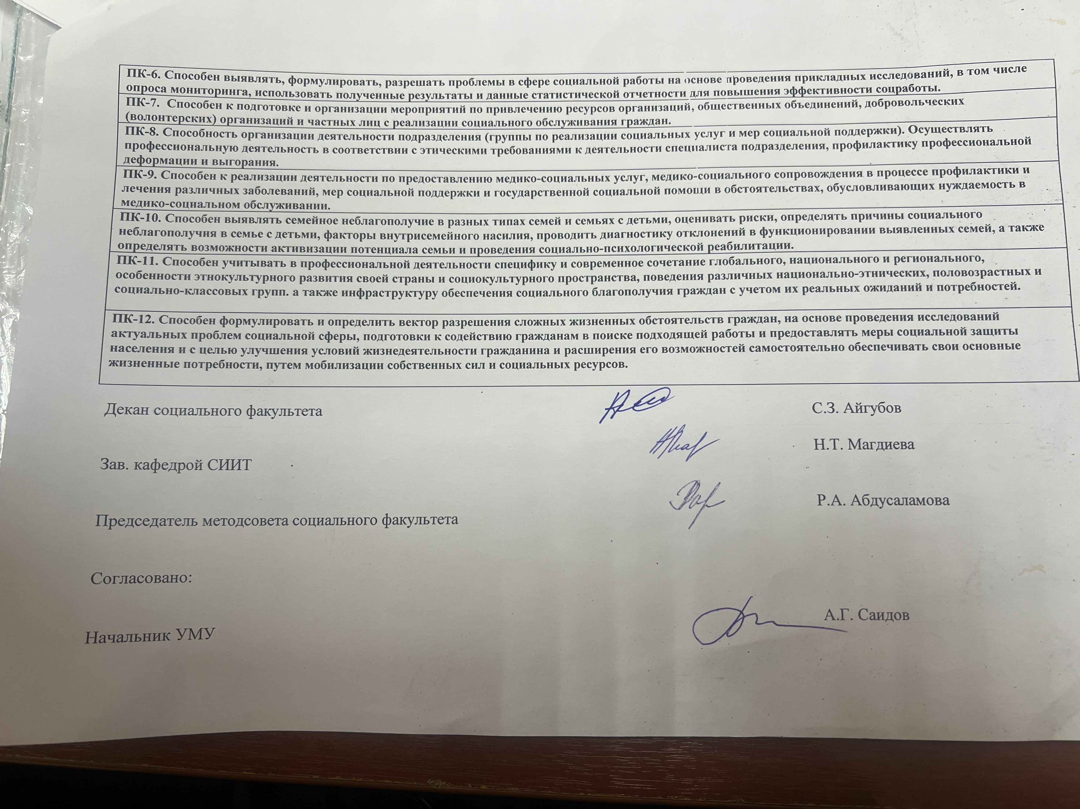

|  |  |  |  |  |  |  |  |  |  |  |  |  |  |  |  |  |  |  |  |  |  |  |  |  |  |  |  |  |  |  |  |  |
| --- | --- | --- | --- | --- | --- | --- | --- | --- | --- | --- | --- | --- | --- | --- | --- | --- | --- | --- | --- | --- | --- | --- | --- | --- | --- | --- | --- | --- | --- | --- | --- | --- |
| Б1.0.01.12. Управление персоналом |  |  | + |  |  | |  |  |  |  | |  |  |  |  | |  |  |  |  | |  |  |  |  | |  |  |  |  | |  |
| Б1.0.01.13. История религий России |  |  |  |  | + | |  |  |  |  | |  |  |  |  | |  |  |  |  | |  |  |  |  | |  |  |  |  | |  |
| Б1.0.01.14. История Дагестана |  |  |  |  | + | |  |  |  |  | |  |  |  |  | |  |  |  |  | |  |  |  |  | |  |  |  |  | |  |
| Б1.0.01.15. Психология |  |  | + |  |  | |  |  |  |  | |  |  |  |  | |  |  |  |  | |  |  |  |  | |  |  |  |  | |  |
|  | УК-1 | УК-2 | УК-3 | УК-4 | УК-5 | | УК-6 | УК-7 | УК-8 | УК-9 | | УК-10 | ОПК-1 | ОПК-2 | ОПК-3 | | ОПК-4 | ПК-1 | ПК-2 | ПК-3 | | ПК-4 | ПК-5 | ПК-6 | ПК-7 | | ПК-8 | ПК-9 | ПК-10 | ПК-11 | | ПК-12 |
| Б1.0.02. Базовый модуль направления |  | | | | | | | | | | | | | | | | | | | | | | | | | | | | | | | |
| Б1.0.02.01. Педагогика |  |  |  |  |  | + | |  |  |  |  | |  |  |  |  | |  |  |  |  | |  |  |  |  | |  |  |  |  | |
| Б1.0.02.02.Математика | + |  |  |  |  | |  |  |  |  | |  |  |  |  | |  |  |  |  | |  |  |  |  | |  |  |  |  | |  |
| Б1.0.02.03.Социология |  |  |  |  |  | |  |  |  |  | |  |  | + |  | |  |  |  |  | |  |  |  |  | |  |  |  |  | |  |
| Б1.0.02.04. Управление в социальной работе |  |  |  |  |  | |  |  |  |  | |  |  |  |  | | + |  |  |  | |  |  |  |  | |  |  |  |  | |  |
| Б1.0.02.05. Социальное прогшнозирование, проектирование и моделирование в социальной работе |  |  |  |  |  | |  |  |  |  | |  |  |  |  | |  |  |  |  | |  | + |  |  | |  |  |  |  | |  |
| Б1.0.02.06. Социальная экология |  |  |  |  |  | |  |  | + |  | |  |  |  |  | |  |  |  |  | |  |  |  |  | |  |  |  |  | |  |
| Б1.0.02.07. Введение в профессию «социальная работа» |  |  |  |  |  | |  |  |  |  | |  |  | + |  | |  |  |  |  | |  |  |  |  | |  |  |  |  | |  |
| Б1.0.02.08. Социально-правовая защита семьи |  |  |  |  |  | |  |  |  |  | |  |  |  |  | |  | + |  |  | |  |  |  |  | |  |  |  |  | |  |
| Б1.0.02.09. Технология социальной работы |  |  |  |  |  | |  |  |  |  | |  |  |  |  | |  |  | + |  | |  |  |  |  | |  |  |  |  | |  |
| Б1.0.02.10. Теория социальной работы |  |  |  |  |  | |  |  |  |  | |  |  | + |  | |  |  |  |  | |  |  |  |  | |  |  |  |  | |  |
| Б1.0.02.11. История социальной работы |  |  |  |  |  | |  |  |  |  | |  |  |  |  | |  |  |  |  | |  |  |  |  | |  |  |  | + | |  |
| Б1.0.02.12. Правовое обеспечение социальной работы |  | + |  |  |  | |  |  |  |  | |  |  |  |  | |  |  |  |  | |  |  |  |  | |  |  |  |  | |  |
| Б1.0.02.13. Психология социальной работы |  |  |  |  |  | |  |  |  |  | |  |  |  |  | |  |  |  |  | |  |  |  |  | |  |  | + |  | |  |
| Б1.0.02.14. Методы исследования в социальной работе |  |  |  |  |  | |  |  |  |  | |  |  |  |  | |  |  |  |  | |  |  |  |  | |  |  |  |  | |  |
| Б1.0.02.15. Экономичесие основы в социальной работе |  |  |  |  |  | |  |  |  | + | |  |  |  |  | |  |  |  |  | |  |  | + |  | |  |  |  |  | |  |
| Б1.0.02.16. Социальная квалиметрия, оценка качества и стандартизация социальных услуг |  |  |  |  |  | |  |  |  |  | |  |  |  |  | |  |  |  | + | |  |  |  |  | |  |  |  |  | |  |
| Б1.0.02.17. Основы социального государства и гражданского общества |  |  |  |  |  | |  |  |  |  | | + |  |  |  | |  |  |  |  | |  |  |  |  | |  |  |  |  | |  |
| Б1.0.02.18. Занятость населения и его регулирование |  |  |  |  |  | |  |  |  |  | |  |  |  |  | |  |  |  |  | |  |  |  |  | |  |  |  |  | | + |
| Б1.0.02.19. Социальная информатика | + |  |  |  |  | |  |  |  |  | |  |  |  |  | |  |  |  |  | |  |  |  |  | |  |  |  |  | |  |
| Б1.0.02.20. Основы социальной медицины |  |  |  |  |  | |  |  |  |  | |  |  |  |  | |  |  |  |  | |  |  |  |  | |  | + |  |  | |  |
| Б1.0.02.21. Этические основы социальной работы |  |  |  |  |  | |  |  |  |  | |  |  |  |  | |  |  |  |  | |  |  |  |  | | + |  |  |  | |  |
| Б1.0.02.22. Социальная педагогика |  |  |  |  |  | |  |  |  |  | |  |  |  |  | |  | + |  |  | |  |  |  |  | |  |  |  |  | |  |
| Б1.0.02.23. Социальная демография и этнография |  |  |  |  |  | |  |  |  |  | |  |  |  |  | |  |  |  |  | |  |  |  |  | |  |  |  | + | |  |
| Б1.0.02.24. Основы социальной политики |  |  |  |  |  | |  |  |  |  | |  |  |  |  | |  |  |  |  | |  |  |  |  | |  |  |  |  | | + |
| Б1.0.02.25. Социальная защита и социальное обслуживание населения |  |  |  |  |  | |  |  |  |  | |  |  |  |  | |  | + |  |  | |  |  |  |  | |  |  |  |  | |  |
| Б1.0.02.26. Основы консультирования в социальной работе |  |  |  |  |  | |  |  |  |  | |  |  |  |  | |  |  |  |  | |  |  |  |  | |  |  | + |  | |  |
| Б1.0.02.27. История социальной защиты в Дагестане |  |  |  |  |  | |  |  |  |  | |  |  |  |  | |  |  |  |  | |  |  |  |  | |  |  |  | + | |  |
| Б1.0.02.28. Социальная безопасность |  |  |  |  |  | |  |  |  |  | |  |  |  |  | |  |  |  |  | |  |  |  |  | |  |  |  | + | |  |
| Б1.0.02.29. Семьеведение и феминология |  |  |  |  |  | |  |  |  |  | |  |  |  |  | |  |  |  |  | |  |  |  |  | |  |  | + |  | |  |
| Б1.0.02.30. Основы социального образования |  |  |  |  |  | |  |  |  |  | |  |  |  |  | |  |  |  |  | |  |  |  |  | | + |  |  |  | |  |
|  | УК-1 | УК-2 | УК-3 | УК-4 | УК-5 | | УК-6 | УК-7 | УК-8 | УК-9 | | УК-10 | ОПК-1 | ОПК-2 | ОПК-3 | | ОПК-4 | ПК-1 | ПК-2 | ПК-3 | | ПК-4 | ПК-5 | ПК-6 | ПК-7 | | ПК-8 | ПК-9 | ПК-10 | ПК-11 | | ПК-12 |
| Б1.0.02.31. Основы деятельности социальных учреждений |  |  |  |  |  | |  |  |  |  | |  |  | + |  | |  |  |  |  | |  |  |  |  | |  |  |  |  | |  |
| Б1.0.02.32. Информационные технологии в профессиональной сфере |  |  |  |  |  | |  |  |  |  | |  | + |  |  | |  |  |  |  | |  |  |  |  | |  |  |  |  | |  |
| Часть, формируемая участниками образовательных отношений |  | | | | | | | | | | | | | | | | | | | | | | | | | | | | | | | |
| Б1.В.01. Модуль профильной направленности |  | | | | | | | | | | | | | | | | | | | | | | | | | | | | | | | |
| Б1.В.01.01. Социальная работа в учреждениях обслуживания семьи и детей |  |  |  |  |  | |  |  |  |  | |  |  |  |  | |  |  |  |  | |  |  |  |  | |  | + |  |  | |  |
| Б1.В.01.02. Основы социального страхования |  |  |  |  |  | |  |  |  |  | |  |  |  |  | |  |  |  | + | |  |  |  |  | |  |  |  |  | |  |
| Б1.В.01.03. Документационное обеспечение деятельности социальных служб |  |  |  |  |  | |  |  |  |  | |  |  |  |  | |  |  | + |  | |  |  |  |  | |  |  |  |  | |  |
| Б1.В.01.04. Опыт организационно-административной работы в системе социальных служб |  |  |  |  |  | |  |  |  |  | |  |  |  |  | |  |  |  |  | | + |  |  |  | |  |  |  |  | |  |
| Б1.В.01.05. Выявление и диагностика отдельных категорий граждан, оказавшихся в трудной жизненной ситуации |  |  |  |  |  | |  |  |  |  | |  |  |  |  | |  |  |  |  | |  |  |  |  | | + |  |  |  | |  |
| Б1.В.01.06. Компьютерные методы анализа социологической информации |  |  |  |  |  | |  |  |  |  | |  |  |  |  | |  |  |  |  | |  | + |  |  | |  |  |  |  | |  |
| Б1.В.01.07. Социально-правовые основы трудовых отношений |  |  |  |  |  | |  |  |  |  | |  |  |  |  | |  | + |  |  | |  |  |  |  | |  |  |  |  | |  |
| Б1.В.01.08. Содержание и методы деятельности общественных объединений |  |  |  |  |  | |  |  |  |  | |  |  |  |  | |  |  |  |  | |  |  |  | + | |  |  |  |  | |  |
| Б1.В.01.09. Пенсионное обеспечение |  |  |  |  |  | |  |  |  |  | |  |  |  |  | |  | + |  |  | |  |  |  |  | |  |  |  |  | |  |
| Б1.В.01.10. Количественные и качественные методы исследования в социальной работе |  |  |  |  |  | |  |  |  |  | |  |  |  |  | |  |  |  |  | |  |  | + |  | |  |  |  |  | |  |
| Б1. В. ДВ.01. Дисциплины по выбору |  | | | | | | | | | | | | | | | | | | | | | | | | | | | | | | | |
| Б1. В. ДВ.01.01. Региональная программа социальной поддержки граждан |  |  |  |  |  | |  |  |  |  | |  |  |  |  | |  |  |  |  | |  |  |  |  | |  |  |  | + | |  |
| Б1. В. ДВ.01.02.Взаимодействие социальных служб с правоохранительными органами |  |  |  |  |  | |  |  |  |  | |  |  |  |  | |  |  |  |  | |  |  |  |  | |  |  | + |  | |  |
| Б1. В. ДВ.02. Дисциплины по выбору Б1.В.ДВ.2. |  | | | | | | | | | | | | | | | | | | | | | | | | | | | | | | | |
| Б1. В. ДВ.02.01.. Социальная статистика |  |  |  |  |  | |  |  |  |  | |  |  |  |  | |  |  |  |  | |  | + |  |  | |  |  |  |  | |  |
| Б1. В. ДВ.02. 02. Благотворительность и меценатство в социальной сфере |  |  |  |  |  | |  |  |  |  | |  |  |  |  | |  |  |  |  | |  |  | + |  | |  |  |  |  | |  |
|  | УК-1 | УК-2 | УК-3 | УК-4 | УК-5 | | УК-6 | УК-7 | УК-8 | УК-9 | | УК-10 | ОПК-1 | ОПК-2 | ОПК-3 | | ОПК-4 | ПК-1 | ПК-2 | ПК-3 | | ПК-4 | ПК-5 | ПК-6 | ПК-7 | | ПК-8 | ПК-9 | ПК-10 | ПК-11 | | ПК-12 |
| Б1. В. ДВ.03. Дисциплины по выбору Б1.В.ДВ.3. |  | | | | | | | | | | | | | | | | | | | | | | | | | | | | | | | |
| Б1.В. ДВ.03. 01. Методика оценки эффективности социальной работы |  |  |  |  |  | |  |  |  |  | |  |  |  |  | |  |  |  | + | |  |  |  |  | |  |  |  |  | |  |
| Б1.В. ДВ.03. 02. Технологии независимой оценки качества оказания услуг в социальной сфере |  |  |  |  |  | |  |  |  |  | |  |  |  |  | |  |  |  |  | |  |  | + |  | |  |  |  |  | |  |
| Б1. В. ДВ.04. Дисциплины по выбору Б1.В.ДВ.4. |  | | | | | | | | | | | | | | | | | | | | | | | | | | | | | | | |
| Б1.В. ДВ.04. 01. Региональное законодательство социального обслуживания граждан |  |  |  |  |  | |  |  |  |  | |  |  |  |  | |  |  |  |  | |  |  |  |  | |  |  |  | + | |  |
| Б1. В. ДВ.04. 02. Защита клиентов социальных служб в суде и правоохранительных органах |  |  |  |  |  | |  |  |  |  | |  |  |  |  | |  |  | + |  | |  |  |  |  | |  |  |  |  | |  |
| Б1. В. ДВ.05. Дисциплины по выбору Б1.В.ДВ.5. |  | | | | | | | | | | | | | | | | | | | | | | | | | | | | | | | |
| Б1. В. ДВ.05. 01. Социальное партнерство в современной России |  |  |  |  |  | |  |  |  |  | |  |  |  |  | |  |  |  |  | |  |  |  | + | |  |  |  |  | |  |
| Б1. В. ДВ.05. 02. Национальные и региональные стандарты социального обслуживания |  |  |  |  |  | |  |  |  |  | |  |  |  |  | |  |  |  |  | |  |  |  |  | |  |  |  |  | | + |
| Б1.В.ДВ.06.Модуль мобильности |  | | | | | | | | | | | | | | | | | | | | | | | | | | | | | | | |
| Б1.В.ДВ.06.01. Социальная экология |  |  |  |  |  | |  |  | + |  | |  |  |  |  | |  |  |  |  | |  |  |  |  | |  |  |  |  | |  |
| Б1.В.ДВ.06.02. Качественные методы в социологическом исследовании (онлайн курс НИУ ВШЭ) |  |  | + |  |  | |  |  |  |  | |  |  |  |  | |  |  |  |  | |  |  |  |  | |  |  |  |  | |  |
| К.М. Комплексные модули |  | | | | | | | | | | | | | | | | | | | | | | | | | | | | | | | |
| К.М.01. Модуль: физическая культура и спорт |  | | | | | | | | | | | | | | | | | | | | | | | | | | | | | | | |
| К.М.01.01. Физическая культура и спорт |  |  |  |  |  | |  | + |  |  | |  |  |  |  | |  |  |  |  | |  |  |  |  | |  |  |  |  | |  |
| К.М.01.02. Элективные дисциплины по физической культуре |  |  |  |  |  | |  | + |  |  | |  |  |  |  | |  |  |  |  | |  |  |  |  | |  |  |  |  | |  |
| Блок 2. Практика |  | | | | | | | | | | | | | | | | | | | | | | | | | | | | | | | |
| Обязательная часть |  | | | | | | | | | | | | | | | | | | | | | | | | | | | | | | | |
| Б2.01. (У) Учебная практика, ознакомительная | + |  |  | + | + | |  |  | + |  | |  |  | + |  | |  |  |  |  | |  |  |  |  | |  |  |  | + | |  |
| Б2.О.02(Пд) Производственная практика, преддипломная | + | + | + | + | + | | + | + | + | + | | + | + | + | + | | + | + | + | + | | + | + | + | + | | + | + | + | + | | + |
| Часть, формируемая участниками образовательных отношений |  | | | | | | | | | | | | | | | | | | | | | | | | | | | | | | | |
|  | УК-1 | УК-2 | УК-3 | УК-4 | УК-5 | | УК-6 | УК-7 | УК-8 | УК-9 | | УК-10 | ОПК-1 | ОПК-2 | ОПК-3 | | ОПК-4 | ПК-1 | ПК-2 | ПК-3 | | ПК-4 | ПК-5 | ПК-6 | ПК-7 | | ПК-8 | ПК-9 | ПК-10 | ПК-11 | | ПК-12 |
| Б2.В.01(У) Учебная практика, научно-исследовательская работа |  | + | + |  |  | | + | + |  |  | |  | + |  | + | |  |  | + |  | |  | + | + |  | |  |  | + |  | |  |
| Б2.В.02(П) Производственная практика, научно-исследовательская работа |  |  |  |  |  | |  |  |  |  | |  |  |  |  | | + | + |  | + | | + |  |  | + | | + | + |  | + | | + |
| Блок 3. Государственная итоговая аттестация |  | | | | | | | | | | | | | | | | | | | | | | | | | | | | | | | |
| Б3.01. Подготовка к процедуре защиты и защита выпускной квалификационной работы | + | + | + | + | + | | + | + | + | + | | + | + | + | + | | + | + | + | + | | + | + | + | + | | + | + | + | + | | + |
| ФТД. Факультативы |  | | | | | | | | | | | | | | | | | | | | | | | | | | | | | | | |
| ФТД.01. Технология арт-терапии в социальной сфере |  |  |  |  |  | |  |  |  |  | |  |  |  |  | |  |  |  |  | |  |  |  | + | | + |  |  |  | |  |
| ФТД.02. Инклюзивное образование |  |  |  |  |  | |  |  |  |  | |  |  |  |  | |  |  |  |  | |  |  |  |  | |  | + |  | + | | + |

**ФОРМИРУЕМЫЕ КОМПЕТЕНЦИИ ПРОФИЛЯ**

**I.УНИВЕРСАЛЬНЫЕ:**

|  |  |
| --- | --- |
| ***Наименование категории (группы) универсальных компетенций*** | ***Код и наименование универсальной компетенции***  ***выпускника*** |
| *Системное и критическое мышление* | **УК-1.** Способен осуществлять поиск, критический анализ и синтез информации, применять системный подход для решения поставленных задач |
| *Разработка и реализация проектов* | **УК-2.** Способен определять круг задач в рамках поставленной цели и выбирать оптимальные способы их решения, исходя из действующих правовых норм, имеющихся ресурсов и ограничений |
| *Командная работа и*  *лидерство* | **УК-3.** Способен осуществлять социальное взаимодействие и реализовывать свою роль в команде |
| *Коммуникация* | **УК-4.** Способен осуществлять деловую коммуникацию в устной и письменной формах на государственном языке Российской Федерации и иностранном(ых) языке(ах) |
| *Межкультурное взаимо-действие* | **УК-5.** Способен воспринимать межкультурное разнообразие общества в социально-историческом, этическом и философском контекстах |
| *Самоорганизация и само-развитие (в том числе*  *здоровьесбережение)* | **УК-6.** Способен управлять своим временем, выстраивать и реализовывать траекторию саморазвития на основе принципов образования в течение всей жизни |
| **УК-7.** Способен поддерживать должный уровень физической подготовленности для обеспечения полноценной социальной и профессиональной деятельности |
| *Безопасность жизнедея-тельности* | **УК-8.** Способен создавать и поддерживать в повседневной жизни и в профессиональной деятельности безопасные условия жизнедеятельности для сохранения природной среды, обеспечения устойчивого развития общества, в том числе при угрозе и возникновении чрезвычайных ситуаций и военных конфликтов |
| *Экономическая культура, в том числе финансовая* *грамотность*  грамотность  граматоностьграмотность | **УК-9.** Способен принимать обоснованные экономические решения в различных областях жизнедеятельности |
| *Гражданская позиция* | **УК-10.** Способен формировать нетерпимое отношение к проявлениям экстремизма, терроризма, коррупционному поведению и противодействовать им в профессиональной деятельности. |

**II.ОБЩЕПРОФЕССИОНАЛЬНЫЕ:**

|  |  |
| --- | --- |
| ***Наименование категории (группы) общепрофессио-нальных компетенций*** | ***Код и наименование общепрофессиональной компетенции выпускника*** |
| *Информационно­-коммуни-кативная грамотность при решении профессиональных задач* | **ОПК-1.** Способен понимать принципы работы современных информационных технологий и использовать их для решения задач профессиональной деятельности |
| *Анализ и оценка профес-сиональной информации* | **ОПК-2.** Способен описывать социальные явления и процессы на основе анализа и обобщения профессиональной информации, научных теорий, концепций и актуальных подходов |
| *Представление результатов*  *Профессиональной деятель-ности* | **ОПК-3.** Способен составлять и оформлять отчеты по результатам профессиональной деятельности в сфере социальной работы |
| *Разработка и реализация профессионального инструментария* | **ОПК-4.** Способен к использованию, контролю и оценке методов и приемов осуществления профессиональной деятельности в сфере социальной работы |

**III.ПРОФЕССИОНАЛЬНЫЕ:**

|  |
| --- |
| ПК-1. Способен к реализации деятельности по предоставлению социальных услуг, социального сопровождения, мер социальной поддержки и государственной социальной помощи, а также профилактике обстоятельств, обуславливающих нуждаемость в социальном обслуживании. |
| ПК-2. Способен к проведению оценки обстоятельств, которые ухудшают или могут ухудшить условия жизнедеятельности граждан, определению индивидуальных потребностей граждан с целью постановки социального диагноза, ведению документаций, разработки индивидуальных программ предоставления социальных услуг и мероприятий по социальному сопровождению. |
| ПК-3. Способен к осуществлению контроля качества предоставления социальных услуг. |
| ПК-4. Способен к организационно-управленческой работе в подразделениях организаций, реализующих меры социальной защиты граждан. |
| ПК-5. Способен к осуществлению прогнозирования, проектирования и моделирования процессов, направленных на улучшение условий жизнедеятельности граждан. |

